Mon petit lapin
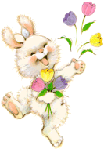
Le lapin qui a bien du chagrin
La fourmi qui a du souci,
le p'tit rat qui a du tracas,
ah, la la ! comment arranger tout ça ?

